19.05 математика 2 класс
Повторение по теме «Измерение геометрических фигур, «Единицы измерения»
Повторяем
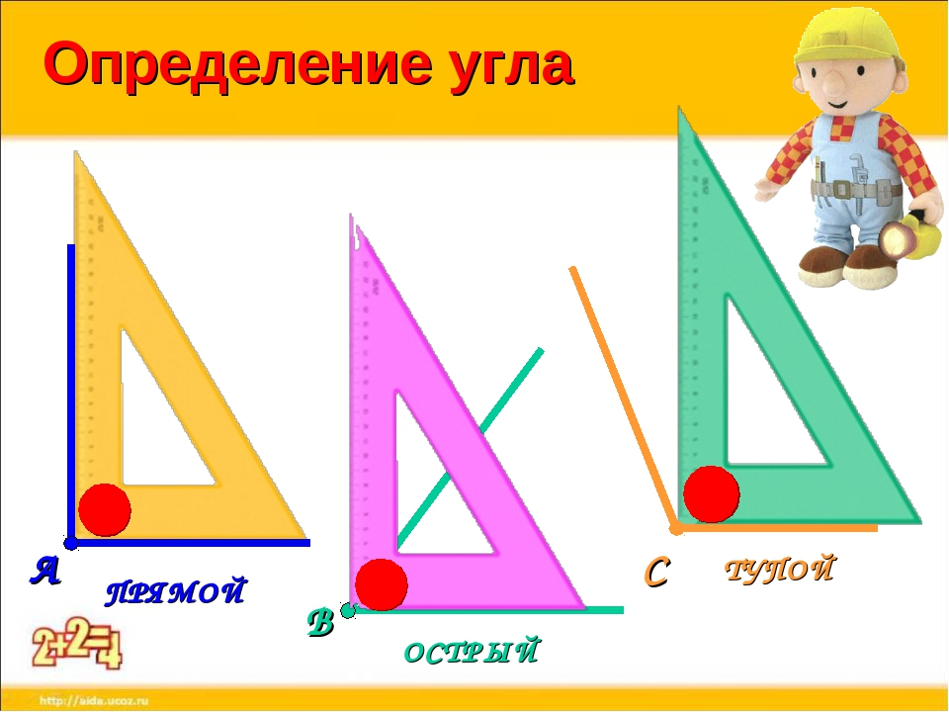
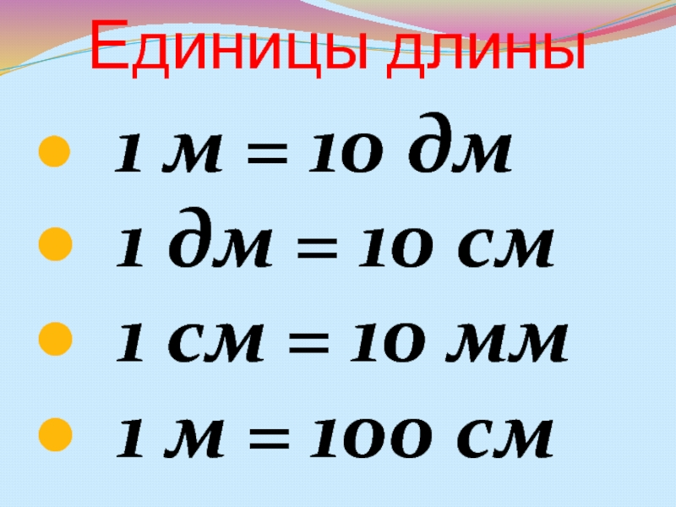

Периметр – сумма длин всех сторон многоугольника.
Выполнить номера 12,13,14 страница 104, 16 страница 105

